编号： ZB2018113

采购单位名称：浙江师范大学

一、项目要求
项目名称 | 浙江师范大学萧山校区感统训练装备项目
采购内容 | 详见设备清单
单位及数量 | 详见设备清单
主要功能及用途 | 用于儿童感觉统合训练教学及科学研究
产地要求 | 本项目采购货物须为中华人民共和国境内生产（不含港澳台地区）；

二、设备清单
类别 | 序号 | 设备名称 | 单位 | 数量 | 备注
一、感统设备
粗大动作区 | 1 | 球浴（波波池） | 套 | 1 | 感统训练室
粗大动作区 | 2 | 训练浪桥 | 套 | 1 | 感统训练室
粗大动作区 | 3 | 训练滑梯 | 套 | 1 | 感统训练室
粗大动作区 | 4 | 儿童滚桶 | 个 | 2 | 感统训练室
粗大动作区 | 5 | 巴氏球94cm | 只 | 2 | 感统训练室
粗大动作区 | 6 | 钻滚筒 | 套 | 1 | 感统训练室
粗大动作区 | 7 | 万象组件收拾袋 | 套 | 1 | 感统训练室
粗大动作区 | 8 | 平衡踩踏车 | 套 | 1 | 感统训练室
粗大动作区 | 9 | 摇滚翘翘板 | 套 | 1 | 感统训练室
粗大动作区 | 10 | 大龙球 | 只 | 1 | 感统训练室
粗大动作区 | 11 | 圆形滑车 | 套 | 2 | 感统训练室
粗大动作区 | 12 | 平衡步道 | 套 | 1 | 感统训练室
粗大动作区 | 13 | 平衡触觉板（平曲各四对） | 套 | 1 | 感统训练室
粗大动作区 | 14 | 钻笼 | 套 | 1 | 感统训练室
粗大动作区 | 15 | 体操棒与抛接球（立式） | 套 | 1 | 感统训练室
粗大动作区 | 16 | 儿童保护头盔 | 套 | 2 | 感统训练室
粗大动作区 | 17 | 组合皮软垫 | 套 | 2 | 感统训练室
粗大动作区 | 18 | 保护腰带 | 套 | 2 | 感统训练室
粗大动作区 | 19 | 矫正镜 | 套 | 1 | 感统训练室
粗大动作区 | 20 | 木楞床 | 套 | 1 | 感统训练室
精细动作区 | 21 | 多功能学习车 | 台 | 2 | 感统训练室
精细动作区 | 22 | 捶球训练器 | 套 | 1 | 感统训练室
精细动作区 | 23 | 儿童认知训练组件 | 套 | 1 | 感统训练室
精细动作区 | 24 | 儿童作业工作台 | 套 | 1 | 感统训练室
精细动作区 | 25 | 橡皮泥 | 套 | 2 | 感统训练室
精细动作区 | 26 | 蒙特梭利教具套装 | 套 | 2 | 感统训练室
二、多感官设备
黑色多感官互动训练区（4人） | 27 | 小型荧光画板 | 套 | 1 | 感统训练室
黑色多感官互动训练区（4人） | 28 | 星光光纤地毯 | 套 | 1 | 感统训练室
黑色多感官互动训练区（4人） | 29 | 黑色磁板及不规则几何形状磁性软件 | 套 | 1 | 感统训练室
黑色多感官互动训练区（4人） | 30 | 荧光组合软件 | 套 | 1 | 感统训练室
黑色多感官互动训练区（4人） | 31 | 触听视觉刺激屋 | 套 | 1 | 感统训练室
黑色多感官互动训练区（4人） | 32 | 平面纯色墙垫(磁板和荧光画板区域) | 套 | 1 | 感统训练室
触觉多感官互动训练区（2人） | 33 | 灯光游戏球池 | 套 | 1 | 感统训练室
触觉多感官互动训练区（2人） | 34 | 音乐斜坡 | 套 | 1 | 感统训练室
触觉多感官互动训练区（2人） | 35 | 声音楼梯 | 套 | 1 | 感统训练室
触觉多感官互动训练区（2人） | 36 | 灯光波波板 | 套 | 1 | 感统训练室
触觉多感官互动训练区（2人） | 37 | 视听觉彩虹灯箱 | 套 | 1 | 感统训练室
白色多感官互动训练区（4人） | 38 | 触嗅觉感官屋 | 套 | 1 | 感统训练室
白色多感官互动训练区（4人） | 39 | 身体认知屋 | 套 | 1 | 感统训练室
其它器材 | 40 | 圆环投射灯光音乐跳(地垫式) | 套 | 1 | 感统训练室
其它器材 | 41 | 旋转镜球 | 套 | 1 | 感统训练室
其它器材 | 42 | 七彩射灯 | 套 | 1 | 感统训练室
其它器材 | 43 | 荧光图案窗帘 | 套 | 1 | 感统训练室
NDT感知训练区 | 44 | 感知游戏板组合 | 套 | 1 | 感统训练室
NDT感知训练区 | 45 | 声光环回感知地垫 | 套 | 1 | 感统训练室
本体运动觉攀爬区 | 46 | 组合攀爬器材套件 | 套 | 1 | 感统训练室
本体运动觉攀爬区 | 47 | 攀爬遥控导引目标套件及计时显示屏 | 套 | 1 | 感统训练室
本体运动觉攀爬区 | 48 | 单色地垫 | 套 | 1 | 感统训练室

三、技术需求表
类别 | 序号 | 设备名称 | 技术参数 | 备注
一、感统设备
粗大动作区 | 1 | 球浴（波波池） | 规格：￠150×68， 小球直径为5.5cm  数量：5000±10个，材质：高密度海绵、塑料  具备功能：利用触觉、色觉等刺激，促进感觉及运动功能恢复 | 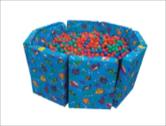
粗大动作区 | 2 | 训练浪桥 | 规格：205×168×182cm  横滚筒至地面高度63cm  竖滚筒至地面高度20cm  吊篮至地面高度80cm  型钢静电喷塑  主要材质：铁质、海绵  具备功能：平衡功能训练 | 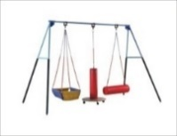
粗大动作区 | 3 | 训练滑梯 | 规格：335*91*54cm；  二阶梯与平台100×91×54cm；  斜台235×91×54cm；  滑梯最大承载80kg  材质：实木材，防滑地毯  具备功能：感知/心理训练、平衡功能训练 | 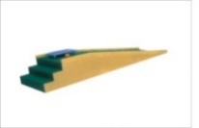
粗大动作区 | 4 | 儿童滚桶 | 规格：￠22×80cm  材质：高密度海绵外包优质皮革  具备功能：训练上肢功能 | 
粗大动作区 | 5 | 巴氏球94cm | 规格：￠94cm  材质：橡胶  具备功能：脑瘫患儿的平衡感觉、反射调节、缓解肌痉挛 | 
粗大动作区 | 6 | 钻滚筒 | 规格：￠60×76cm  主要材质：密度板、高密度海绵、布  具备功能：预防和纠正不良直立姿势 | 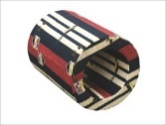
粗大动作区 | 7 | 万象组件收拾袋 | 内容组件：半砖12块，全砖8块，平衡桥4片，35cm体能棒16只，70cm体能棒8只，棒夹12只，环夹12个，豆袋10个，彩色手脚印各6对，使用指导手册1本。  规格：71.5×81×15cm  主要材质：环保塑料 | 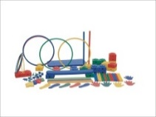
粗大动作区 | 8 | 平衡踩踏车 | 规格：40×32cm  主要材质：PE、铁质  具备功能：训练儿童关节，肌肉讯号输入，加强儿童协调及信心 | 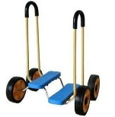
粗大动作区 | 9 | 摇滚翘翘板 | 规格：53×23cm  主要材质：环保塑料  具备功能：训练儿童前庭平衡，身体协调能力 | 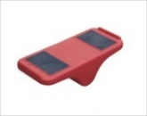
粗大动作区 | 10 | 大龙球 | 规格：￠66cm  主要材质：橡胶  具备功能：感知/认知功能训练 | 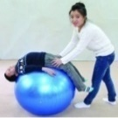
粗大动作区 | 11 | 圆形滑车 | 规格：￠48cm  主要材质：环保塑料  具备功能：训练儿童前庭平衡，视觉阅读能力 | 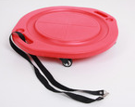
粗大动作区 | 12 | 平衡步道 | 规格：147×30×3cm  主要材质：环保塑料  具备红、黄、绿、蓝4色，可相互串联，组合变化多，做爬、走、跑、跳动作 | 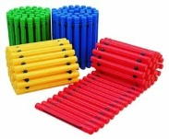
粗大动作区 | 13 | 平衡触觉板（平曲各四对） | 单片规格：49×13.5×7cm  主要材质：环保塑料  由8片曲线+8片直线触觉半组合成步道，触点提供神经刺激讯号，加强儿童触觉学习，也可与完象组配合，做平衡动作训练 | 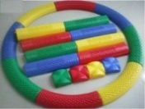
粗大动作区 | 14 | 钻笼 | 规格：￠80×520cm  主要材质：布  具备功能：预防和纠正不良直立姿势 | 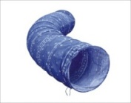
粗大动作区 | 15 | 体操棒与抛接球（立式） | 规格：42×42×104cm  体操棒：￠28×100cm，数量：5个  抛接球：￠25cm，数量：4个  主要材质：木质  具备功能：改善上肢活动范围，提高肢体协调控制能力及平衡能力 | 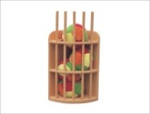
粗大动作区 | 16 | 儿童保护头盔 | 规格：22×21×24  主要材质：泡沫、PVC皮革  具备功能：头部保护 | 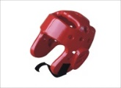
粗大动作区 | 17 | 组合皮软垫 | 规格：182×122×5cm  主要材质：海绵、皮革，环保  可用于各种垫上运动，包括关节活动度、座位平衡、卧位医疗体操及卧位肌力训练 | 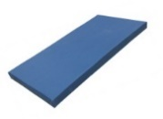
粗大动作区 | 18 | 保护腰带 | 规格：97×10×5cm  主要材质：布  起到保护作用 | 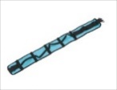
粗大动作区 | 19 | 矫正镜 | 规格：87×69×191cm，镜面玻璃厚度0.5cm  主要材质：玻璃  可用于各种姿势矫正训练 | 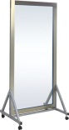
粗大动作区 | 20 | 木楞床 | 规格：150×65×43,高度分3档，43.48，53cm额定载荷30kg  主要材质：木质  具备功能：训练儿童攀爬、平衡能力 | 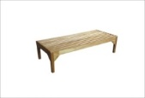
精细动作区 | 21 | 多功能学习车 | 质量：0.3kg  主要材质：木质  具备功能：手眼协调及感知、认知功能训练 | 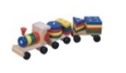
精细动作区 | 22 | 捶球训练器 | 规格：27×12×14cm  主要材质：木质  具备功能：上肢肌力、协调、感知/认知功能训练 | 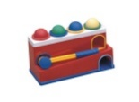
精细动作区 | 23 | 儿童认知训练组件 | 配木制配件8种，每种5个；橡皮泥1套，知识卡片6套，儿童积木1套，游戏棋1套  规格：50×37×36cm  主要材质：木质 | 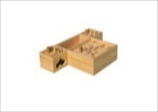
精细动作区 | 24 | 儿童作业工作台 | 规格：27×10×21cm  主要材质：木质  具备功能：儿童认知，ADL的训练 | 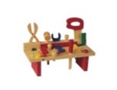
精细动作区 | 25 | 橡皮泥 | 质量：0.2kg  主要材质：粘土  具备功能：训练儿童日常生活中的手指、握、捏能力 | 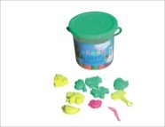
精细动作区 | 26 | 蒙特梭利教具套装 | 功能包括感官、数学、语言、科学文化、日常生活及音乐等六大领域的教育教具。  包含：蒙特梭利教具185件/套  教具柜子规格：120*30*80cm  教具柜数量：6个  主要材质：榉木、密度板
二、多感官设备
黑色多感官互动训练区（4人） | 27 | 小型荧光画板 | 4色荧光笔2套，220V。不磨损有机玻璃面板  规格：宽：65cm 高：90cm 厚：5cm  主要材质：有机玻璃面板  具备功能：利用视觉感官刺激反馈，诱导儿童进行创意涂鸦活动，提升儿童视觉感官及思考创意能力。 | 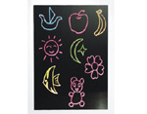
黑色多感官互动训练区（4人） | 28 | 星光光纤地毯 | 光纤灯光地毯，光纤光源，附使用说明书，220V  其他配件包含：操作电脑一台、投影仪一台、音响一对、高清线15米一根、视频线15米一根、吊架一件  星光光纤地毯  规格：长：2100mm ，宽：1000mm  主要材质：光纤、防水尼龙布、EVA、高密度海绵  电脑（联想 拯救者Y7000）：15.6英寸显示器，显示比例：宽屏16：9，物理分辨率：1920×1080，屏幕类型：IPS，CPU速度：2.2GHz，核心：六核，处理器：i7-8750H，内存容量：8GB，硬盘容量：2T，固态硬盘：128GB SSD，独立显卡，显示芯片：GTX1050Ti，显存容量：独立4GB，显存类型：DDR5  投影仪：索尼（SONY）VPL-EX450 投影仪（标清 3600流明 双HDMI），投影画面尺寸：30-300英寸标准分辨率1024X768dpi，兼容最大分辨率1600X1200  音响 额定功率：50W*2，峰值功率：80W*2，电源要求：AC220V/50HZ，功耗：150w，信噪比：≥85DB，总谐波失真：＜2%，传音误差：≥35DB，频率响应：20Hz-20KHz，无线载波频率：2405-248MHz，数据速率：2MBPS，包含：无线头戴麦*1，有线/无线话筒插孔，有；3.5音频输入孔，有；莲花音频输入孔，有；副音箱，有  规格：14.8*24*15cm，  具备功能：可借着光纤图案灯光的视觉反馈刺激，诱导游戏者的进行触觉感官刺激的动作。 | 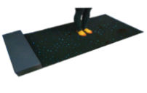  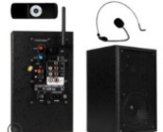  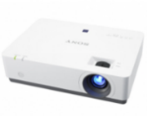
黑色多感官互动训练区（4人） | 29 | 黑色磁板及不规则几何形状磁性软件 | 不同大小、形状及彩色磁性软件使用国家E1级环保标准的材料，国家级检验检测报告。含一套不同大小、形状及彩色磁性软件。  磁板规格：长：120cm 高：98cm 厚：5cm  50件磁性软件，主要材质：细芯板  具备功能：事物认知及因果关系联想训练。 | 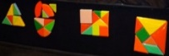
黑色多感官互动训练区（4人） | 30 | 荧光组合软件 | 防水尼龙布 - BS5852阻燃规格，EN71(第3部份)玩具安全无毒规格 UL 94阻燃标准，ROHS标准， 高弹度海棉 - BS5852阻燃规格，附安全证书  长： 190cm 宽： 90cm 高： 60cm  主要材质：防水尼龙布、EVA、高密度海绵  具备功能：形状认知、创意及大肌肉运动训练。 | 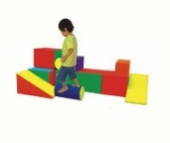
黑色多感官互动训练区（4人） | 31 | 触听视觉刺激屋 | 软垫屋，音乐荳袋垫，声音变色天花，MP3音乐播放或咪高峰输出震动效果，220V。  规格：宽：120cm 高：150cm 厚：120cm  主要材质：防水尼龙布、EVA、高密度海绵  具备功能：可利用音乐刺激儿童的身体触觉感官，及主动控制身体触觉感官的接受讯息。 | 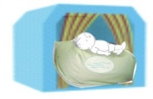
黑色多感官互动训练区（4人） | 32 | 平面纯色墙垫(磁板和荧光画板区域) | 墙垫采用双层物料制作，达至全室保护效能。  直角缝边制作。外层PVC防水贴合尼龙布，内填充防火海棉及防火高发泡。防水尼龙布、高弹度海棉及高发泡（EVA）需符合BS5852阻燃规格（英标）、GB6675.3-2014阻燃规格（国标）及GB21550-2008环保规格，EN71(第3部份)玩具安全无毒规格，甲醛释放量合格规格，需附安全证书。  规格：厚：5cm海棉 高：1.5米；4平方米  主要材质：防水尼龙布、EVA、高密度海绵、防火背板。 | 
触觉多感官互动训练区（2人） | 33 | 灯光游戏球池 | 软垫球池、平台及楼梯，内置3色变色LED灯，75mm直径透明PVC球(EN71无毒证书)，220V。  规格：长：357cm 宽：120cm 高：80cm  主要材质：防水尼龙布、EVA、高密度海绵  具备功能：彩色灯光映照池内透明球，吸引儿童的视觉感官并进入球池内，儿童亦可自行控灯光的开关引导游戏者予池内游走，加强儿童的触觉感官刺激。 | 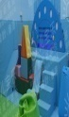
触觉多感官互动训练区（2人） | 34 | 音乐斜坡 | 软垫斜坡，音量调节，220V。  规格：长：100cm 宽：75cm 高：80cm  主要材质：防水尼龙布、EVA、高密度海绵  此游戏活动主要是以听觉感官刺激，诱导儿童进行大肌肉的训练活动，增强平衡感官能力。  ▲投标人需要提供器材演示视频 | 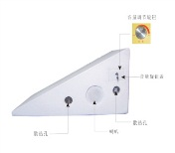
触觉多感官互动训练区（2人） | 35 | 声音楼梯 | 当游戏者从步行楼梯，每级楼梯便会发音符出声音，活动主要是以听觉感官刺激，诱导游戏者进行大肌肉的训练活动，增强平衡感官能力。可根据儿童的喜爱，更换内置声音，以增加游戏者对此活动的趣味。内置6种声音选择，音量调节，220V。  楼梯规格：长：75cm 宽：75cm 高：60cm  主要材质：防水尼龙布、EVA、高密度海绵 | 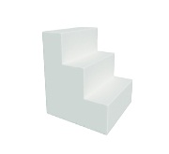
触觉多感官互动训练区（2人） | 36 | 灯光波波板 | 闪烁灯光箱体，约60个球洞，即触式声音，音量调节。  规格：长： 240cm 宽： 15cm 高： 70cm  主要材质：防火板、细芯板  可利用灯光闪烁及声音的视觉刺激，吸引儿童进行小肌肉的手眼协调活动。 | 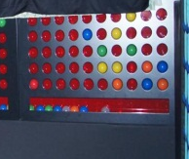
触觉多感官互动训练区（2人） | 37 | 视听觉彩虹灯箱 | 人体感应灯光键，两种灯光游走模式，灯光及声音速度与声量调节。  规格：长：290cm 宽：15cm 高：110cm  主要材质：防火板、细芯板  利用灯光及声音的游走吸引儿童在球池穿梭，逹至触觉与本体动觉的感官刺激。 | 
白色多感官互动训练区（4人） | 38 | 触嗅觉感官屋 | 软垫屋，触觉按键，8款香薰，图案配对咭，寻宝洞，220V。  规格：宽：120cm 高：150cm 厚：120cm  主要材质：防水尼龙布、EVA、高密度海绵  此游戏屋可用于训练儿童的嗅觉及触觉与物件关系的认知辨别能力。 | 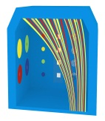
白色多感官互动训练区（4人） | 39 | 身体认知屋 | 软垫屋，哈哈镜，平𧟻镜，身体认知组件。  规格：宽：120cm 高：150cm 厚：120cm  主要材质：防水尼龙布、EVA、高密度海绵  此游戏屋可训练儿童对自我身体的认知。 | 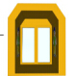
其它器材 | 40 | 圆环投射灯光音乐跳(地垫式) | 可根据游戏者的体能及智能选控不同的游戏及时间调节模式，以视及听觉刺激吸引游戏者的身体移动，逹至训练游戏者的大肌肉活动、空间控制及身体平衡等能力。圆环式方位设置可训练游戏者对身体四周的空间感。  彩色射灯 - 8 Nos，软垫按键，3种游戏模式控制制箱，时间及音量调节，220V。适合地板表面房间使用。  直径:200cm  主要材质：防水尼龙布、EVA、高密度海绵、铁架  ▲投标人需要提供器材演示视频 | 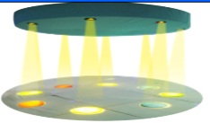
其它器材 | 41 | 旋转镜球 | 透过镜球旋转反射的光影，可带动对视觉感官较弱的游戏者，加强留意四周环境空间的关注，有助对空间判断及沟通能力的提升。  采用针对弱能人士的特慢旋转速镜球，此器材要能配合4色射灯或单色射灯互相使用，220V，中央智能遥控开关模式。  规格：直径30cm，0.8R/MIN  主要材质：镜面材料 | 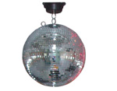
其它器材 | 42 | 七彩射灯 | 透过彩色射灯的投射光影，刺激游戏者的视觉感官，加强留意四周环境空间的关注，有助对空间判断及沟通能力的提升。  此器材要求能与旋转镜球互相配合使用，LED灯泡，220V。  规格：长：18cm 宽：15cm 高：12cm | 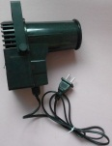
其它器材 | 43 | 荧光图案窗帘 | 遮挡现场光线，表面缝贴荧光图案  规格：宽：653cm 高：279cm  主要材质：PVC防水贴合尼龙布  （仅多感官器材区域） | 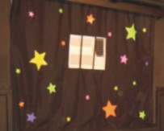
NDT感知训练区 | 44 | 感知游戏板组合 | 透过不同形式的墙壁感知游戏板，吸引幼儿进行不同方位的感知探索。  魔术黏贴直角隔墙板8套感知游戏板，包括寻宝探索洞、视听触感知游戏板，灯光板。游戏可自由调动位置。  规格：宽：360cm 高：150cm  主要材质：黏贴布、高密度海绵、防火板 | 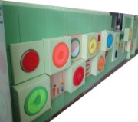
NDT感知训练区 | 45 | 声光环回感知地垫 | 利用地面多感官声光及材质互动，吸引幼儿进行身体知觉等协调动作发展。  包括：全区质感地垫、充电式遥控声灯光地垫6件及智能4式训练模式控制盒。外层防水PVC尼龙布，内层防水尼龙布，每张地垫均附魔术贴拼贴，防水尼龙布 - BS5852阻燃规格，EN71(第3部份)玩具安全无毒规格，高弹度海棉 - BS5852阻燃规格，附安全证书。  ▲声光地垫采用充电模式，可自由调动位置，配合4款智能控制训练模式。  ▲可采用USB更换不同声音。  规格：约：5cm厚长：160cm宽：240cm  主要材质：防水尼龙布、EVA、高密度海绵  其他配件包含：体感袋（大、中、小）各1件、旋转马4件、跳袋4件。  体感袋 规格:（大）宽68.5cm 高142cm  （中）宽68.5cm 高120cm  （小）宽68.5cm 高100cm；  旋转马  在腿部或手部推动下，幼儿实现旋转，锻炼前庭平衡、训练手足肌肉力量。底盘（金属、橡胶）安全坚固，座椅（压模）边缘坚实易握，旋转钢盘安装滚珠轴承使旋转更自如，适合3-10岁  规格：直径56cm，高25cm  材质：塑料、人工橡胶、不锈钢  跳袋  色彩鲜艳，加厚材质，双层底部增加了耐磨力。做工细密，易清洗。可帮助儿童克服本体感不足及触觉敏感不足。刺激儿童本体，提高四肢的协调与跳跃能力  规格：底直径35cm，高70cm  材质：高档PU材料  ▲投标人需要提供演示视频：声光环回感知地垫（不包含其他配件） | 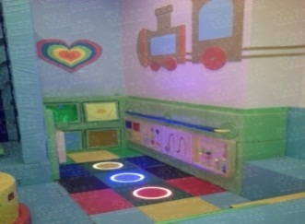
本体运动觉攀爬区 | 46 | 组合攀爬器材套件 | 4款不同攀爬器材共同组成的立体攀爬组件，配合遥控控制的导引目标，可为不同程度感统失调儿童提供多元化及具挑战性的运动觉训练。  整套器材包括魔术黏贴板彩色绳梯、魔术黏贴板彩色木梯，魔术黏贴板攀岩墙及魔术黏贴板软垫尼龙带织网。  规格：绳梯：宽70cm 木梯：宽70cm  绳网：宽160cm  攀石墙：宽120cm，高：231cm  主要材质：细芯板、榉木 | 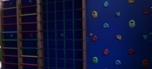
本体运动觉攀爬区 | 47 | 攀爬遥控导引目标套件及计时显示屏 | 配合攀爬活动同时使用，为攀爬活动提供具目标性的听觉反馈游戏装置及计时显示屏，加强儿童对训练的投入感。  6个导引目标按键，1.模式一，箱体灯全灭，用户操作箱体按键会产生音乐与灯光，音乐为8首儿歌。2.模式二，全局计时模式，按下面板全局键或遥控器的9号键，全部箱体灯闪烁三次，攀爬开始，数码管开始计时显示，在按灭全部8个灯时，自动回到模式一状态下，数码管会显示各个按键的按灭灯用时，也可按查询键查询各个按键的按灯用时，按全局键或遥控9键可在模式二或模式四下来回切换。3.模式三，引导计时模式，按遥控器的1至8号键自动为模式3，对应箱体的1至8号灯，按下遥控器1号键，1号灯亮，其它7个灯灭，数码管开始计时，按亮灯的按键发出正确的音乐，同时数码管停止计时，如果此时按灭灯的按键则会发出错误的音乐。  4.模式四，按下面板全局键或遥控器的9号键在模式二和模式四之间切换，全部箱体灯闪烁三次，数码管开始计时显示，用户操作箱体按键会产生音乐与灯光，直到全部箱体8个灯全部按亮，计时结束，数码管显示所用总时间。5.产品在15分钟后，没有按按键则8个灯熄灭，此时按下箱体的任一游戏按键又开始工作，按童锁键锁住设备，按遥控器和箱体的8个按键都没反应，需按解锁键解锁或重新开关产品电源才工作。  规格：宽：10cm 深：7.5mm 高：10cm  ▲老师可自编声音教材，可用外置USB输入不同声音。  ▲投标人需提供演示视频。 |   
本体运动觉攀爬区 | 48 | 单色地垫 | 组合地垫采用两种弹度材质制作，除可减轻地垫厚度及重量；亦确保游戏者的安全外，更同时可保护游戏者在地垫上跑动的稳定。每张地垫采用底层魔术贴拼贴。  外层PVC防水贴合尼龙布，内填充防火海棉及防火高发泡，每张地垫均附魔术贴拼贴。防水尼龙布、高弹度海棉及高发泡（EVA）需符合BS5852阻燃规格（英标）、GB6675.3-2014阻燃规格（国标）及GB21550-2008环保规格，EN71(第3部份)玩具安全无毒规格，甲醛释放量合格规格，需附安全证书。  规格：厚：5cm，44平方米  主要材质：粘贴布、高密度海绵、防火板 | 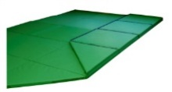
 | 49 | 运输 | 运输指从厂家至浙江省
 | 50 | 技术支持 | 用户可派一位治疗师到相关培训机构实习多感官培训课程三天（不含来回交通及当地食宿）。
 | 51 | 康复技术课程 | 提供2名老师名额，参加Kim Barthel 教授5 天实操整合治疗课程。  培训地点：待定

备注01：要求提供投标产品符合国家有关标准，安装调试完毕后须进行室内环境检测项目：（1）甲醛；（2）苯；（3）TVOC。若因检测不通过则不予验收，所增加的全部费用由中标单位负责，直至检测通过为止。
备注02：室内改造
1．墙面批腻子及粉刷：须采用立邦漆（6751-4）法国蕾丝（浅蓝）乳胶漆对教室整体进行批腻子及粉刷；
2．墙包拆除：拆除多感官区域的墙面软包，以方便多感官区域设备的安装；
3．线路改造：多感官区域原有的线路重新调整，须满足各种带电的投标设备正常使用，多感官区须安装空调电源插座（具体位置，安装前与采购方确认）。

四、商务要求表
质保期、履约金及质保金 | （1）质保期： 3 年；  （2）履约金及质保金：  合同签订前，中标人应先缴纳合同总金额5%的履约保证金，验收合格后自行转为质保金，质保期满后，如无质量、服务投诉和索赔，该款项无息返还。
付款条件 | 货到验收合格后，在乙方票证齐全，符合甲方付款流程的前提下，甲方在10个工作日内一次性支付合同总价款。
交货时间  及地点 | 时间： 合同签订后 60 天内交货  地点：杭州市 萧山区宁围镇耕文路1108号浙江师范大学萧山校区
售后服务、培训保障或维修响应时间 | （1）培训：内容包括仪器的技术原理、操作、数据处理、基本维护等。  （2）在省设有固定维修站，并配有专业维修工程师，保证提供及时优质的售后服务，提供终身免费的上门服务要求。  （3）通知维修后，即时响应，一周内修复。
备品备件及耗材等要求 | 供货方确保有原厂生产的足够的备件，附件和易损件满足设备正常使用需要。

